
石川県障害者スポーツ協会 第14回ボウリング大会開催要項
能登地区2/20（火） 及び 加賀地区2/22（木）大会

１ 趣 旨
障害の種別・程度に関わらず誰もが参加しやすいボウリング競技を
通じて、体力の保持増進、プレーを通じて互いの理解や交流を持つ
ことや競技力の向上を図ることを目的としています。

２ 主 催
石川県障害者スポーツ協会

３ 後 援
公益財団法人石川県体育協会
社会福祉法人石川県身体障害者団体連合会
石川県知的障害者福祉協会 石川県精神障害者家族会連合会

４ 協 力
能登地区大会会場 ※2/20（火）クァトロブーム鹿島
加賀地区大会会場 ※2/22（木）御経塚グランドボウル
石川県障がい者ｽﾎﾟｰﾂ指導者協議会・金沢星稜大学・金城大学短期大学部

５ 協 賛（予定）
株式会社谷印刷 株式会社芝寿し 株式会社米心石川
株式会社八幡 清水スポーツ 西田スポーツ 手取スポーツ
東武トップツアーズ株式会社金沢支店
ミズノ株式会社 北陸コカ・コーラボトリング株式会社ほか※敬称略順不同

６ 開催日時 ①能登地区大会：平成３０年２月２０日（火）
②加賀地区大会：平成３０年２月２２日（木）
能登・加賀共通 受 付 １２：３０～１３：１０
開会式 １３：２０～１３：３０
（競技開始前に５分程度の練習時間を設定します）
競 技 １３：４０～１６：００
閉会式 １６：１０～１６：３０

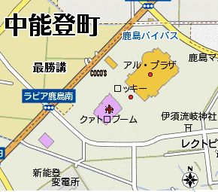
７‐①2/20能登地区大会
会場「クァトロブーム鹿島」
（鹿島郡中能登町井田１－１）
TEL 0767-76-2525
参加資格：宝達志水町以北に居住する障がい児・者

第４駐車場
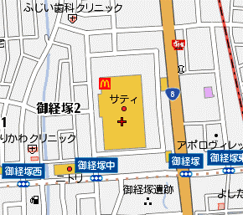
８‐②2/22加賀地区大会
会場「御経塚グランドボウル」
（野々市市御経塚2－91御経塚サティ2Ｆ）
TEL 076-269-8324
参加資格：かほく市以南に居住する障がい児・者

９ 参加費 １人：1,000円（ゲーム料・貸し靴、傷害保険料を含む）
※マイシューズ・ボール持参の方も同額です。

- 競技内容 ２ゲームの合計
※スコアのハンディは、付けておりません
※ガーターのないガード付レーンも選択できます。
・1～16レーン（クァトロブーム鹿島）
・全レーン可能（御経塚グランドボウル）
※同じレーンで投球。シングルレーン（ヨーロピアン方式）
※競技進行上、レーンの移動をお願いする場合がありま
すので、ご了承願います。

11 表 彰（※第１位～６位までは、賞状あり）
入 賞（1位～10位）、飛び賞（20・30・40・50位～）
ブービー賞、参加賞

12 申込先及び申込期限
・申込方法：別紙「参加申込書」に記入し、持参・郵送・ＦＡＸに
より受付します。※電話での受付・申込みはしておりません。
・申込期限：平成３０年２月１３日（火）（必着）
・申込先及び、問い合わせ先
石川県障害者スポーツ協会・BR大会事務局
〒920-8557金沢市本多町３丁目１－10
TEL076-264-3135 FAX076-264-3136

13 障害別参加人数枠
※人数枠を超える申込があった場合のみ、連絡します。
連絡のない場合は、当日時間までに大会へお越しください。
※参加者の変更等は、２月１６日（金）午後５時までに願いします。

14 その他
（１）プレー中の事故については、原則として競技者の負担とし、
主催者は応急処置のみを行うものとする。
なお、主催者は傷害保険に加入する。（傷害保険料は、参加費に
含まれます）
（２）各レーンには大会ボランティアを配置する予定ですが、参加者
に付き添われる必要がある場合は、事前にお知らせください。
（３）当日の受付は（大変込み合いますので）申込団体単位で代表者
が取りまとめて行ってください。
※個人参加の方は、確認のため申込書（控え）をご持参下さい。
（４）報道機関による競技中の写真撮影が想定されますので、了承の
上申込み願います。
なお、拒否される場合、事前にご連絡ください。
また、大会結果の報告として、新聞や当協会ＨＰへの氏名等の
掲載については、ご承知ください。
（５）駐車場は、限りがありますので、できるだけ乗合ってご来場
くださるようお願いします。
（６）大会成績表は、ゲーム終了後、各個人名のものが受取れます。
（７）希望のハウスシューズ・ハウスボールを準備できない場合が
ありますので、ご了承ください。

